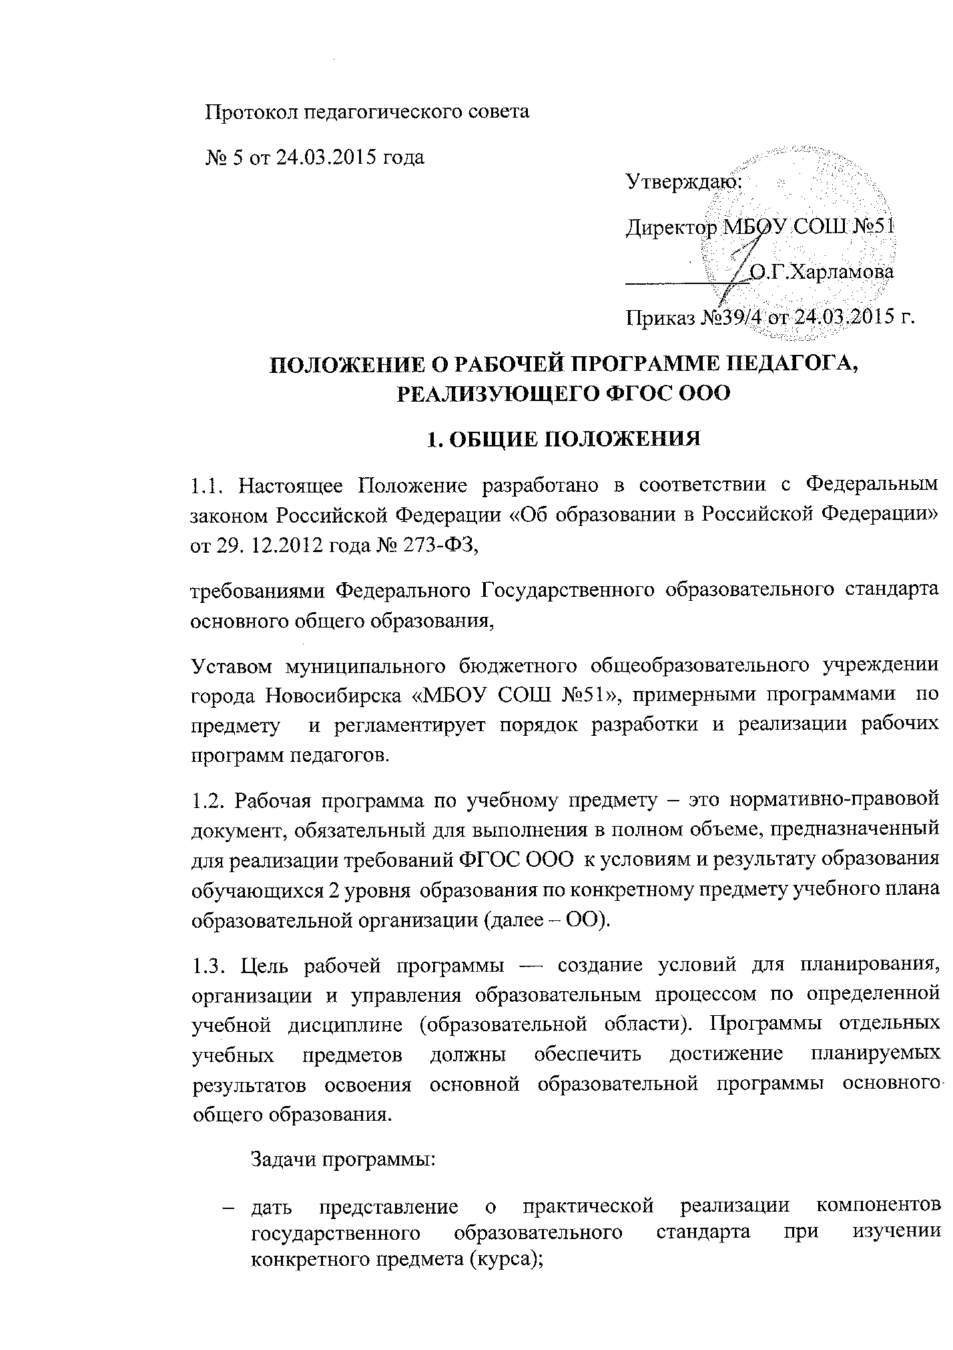

- конкретно определить содержание, объем, порядок изучения учебной дисциплины (курса) с учетом целей, задач и особенностей учебно-воспитательного процесса образовательного учреждения и контингента обучающихся.
1.4. Функции рабочей программы:
- нормативная, то есть рабочая программа является документом, обязательным для выполнения в полном объеме;
- целеполагания, то есть программа определяет ценности и цели, ради достижения которых она введена в ту или иную образовательную область;
- определения содержания образования, то есть фиксирует состав элементов содержания, подлежащих усвоению учащимися (требования к минимуму содержания), а также степень их трудности;
- процессуальная, то есть определяет логическую последовательность усвоения элементов содержания, организационные формы и методы, средства и условия обучения;
- оценочная, то есть выявляет уровни усвоения элементов содержания, объекты контроля и критерии оценки уровня обученности учащихся.
1.5. К рабочим программам, которые в совокупности определяют содержание деятельности ОУ в рамках реализации основной образовательной программы основного общего образования, относятся:
- программы по учебным предметам;
- программы элективных курсов, курсов по выбору.

II. РАЗРАБОТКА РАБОЧЕЙ ПРОГРАММЫ
2.1. Разработка и утверждение рабочих программ по обязательным учебным предметам, элективным курсам относится к компетенции образовательного учреждения и реализуется им самостоятельно.
2.2. Рабочая программа разрабатывается учителем (группой учителей).
2.3. Рабочие программы составляются на уровень обучения или на учебный год.
2.4. При составлении, согласовании и утверждении рабочей программы должно быть обеспечено ее соответствие следующим документам:
  - федеральному государственному образовательному стандарту основного общего образования;
  - требованиям к результатам освоения основной образовательной программы основного общего образования;
  - программе формирования универсальных учебных действий (УУД).
  - основной образовательной программе основного общего образования;
  - примерной программе дисциплины, утвержденной Министерством образования и науки РФ (или авторской программе, прошедшей экспертизу и апробацию);
  - федеральному перечню учебников.

2.5. Рабочая программа учебного предмета может быть единой для всех работающих в данной школе учителей или индивидуальной.
2.6. Рабочая программа учебного курса, предмета, дисциплины (модуля) является основой для создания учителем календарно-тематического планирования учебного курса на каждый учебный год.
2.7. Если в примерной или авторской программе не указано распределение часов по разделам и темам, а указано только общее количество часов, учитель в рабочей программе распределяет часы по разделам и темам самостоятельно, ориентируясь на используемые учебно-методические комплексы и индивидуальные особенности обучающихся.
III. СТРУКТУРА, ОФОРМЛЕНИЕ И СОСТАВЛЯЮЩИЕ РАБОЧЕЙ ПРОГРАММЫ
3.1. Рабочая программа учебного предмета оформляется по образцу, аккуратно, без исправлений на компьютере. Текст набирается в редакторе Word шрифтом Times New Roman, кегль 12-14, межстрочный интервал одинарный, выравнивание по ширине, поля со всех сторон 1- 2 см; центровка заголовков и абзацы в тексте выполняются при помощи средств Word, листы формата А4. Таблицы вставляются непосредственно в текст.
Титульный лист считается первым, но не нумеруется, также как и листы приложения.
Календарно-тематическое планирование представляется в виде таблицы.
Список литературы строится в алфавитном порядке, с указанием полных выходных данных.
3.2. В зависимости от степени корректировки примерной программы рабочая программа может быть следующего вида:
– рабочая программа в полном объеме соответствует примерной программе по предмету;
- если в примерной учебной программе не указано распределение часов по темам или годам изучения учебного курса, а имеется только количество часов по разделам на несколько лет изучения, то учитель распределяет часы каждого раздела по учебным годам и темам самостоятельно.
- если есть необходимость разработать интегрированный курс, включающий два и более предметов, то рабочую программу по интегрированному курсу разрабатывают с учетом наибольшего взаимопроникновения тем учебных предметов, входящих в интегрированный курс;
- рабочие программы по элективным и дополнительным образовательным курсам составлены на основе учебной литературы.

3.3. Структура рабочей программы
- Титульный лист.
- Пояснительная записка, в которой конкретизируются общие цели общего образования с учетом специфики учебного предмета, курса:
- Общая характеристика учебного предмета, курса
- Описание места учебного предмета, курса в учебном плане.
- Перечень учебно-методического обеспечения (УМК).
- Личностные, метапредметные и предметные результаты освоения конкретного учебного предмета, курса (УУД).
- Учебно-тематический план.
- Содержание тем учебного курса
- Требования к уровню подготовки выпускников
- Учебно-методическое и материально-техническое обеспечение образовательного процесса
- Приложения к программе
- Календарно-тематическое планирование с указанием основных видов учебной деятельности обучающихся.
- Контрольно- измерительные материалы.
3.4. Структурные элементы рабочей программы педагога
Элементы  рабочей  программы | Содержание элементов рабочей программы
1. Титульный лист | - полное наименование образовательного учреждения по Уставу;  - гриф утверждения программы;  - название учебного курса, для изучения которого написана программа;  - указание параллели, класса, где реализуется программа;  - фамилия, имя и отчество разработчика программы (одного или нескольких), квалификационная категория;  - название города;  - год разработки программы
2. Пояснительная  записка | - кому адресована программа;  - особенность по отношению к ФГОС ООО;  - концепция (основная идея) программы;  - обоснованность (актуальность, новизна, значимость);  - указывается, в какую образовательную область входит данный учебный предмет;  - кратко формулируются общие цели учебного предмета для ступени обучения;  - сроки реализации программы;  - основные принципы отбора материала и краткое пояснение логики структуры программы, включая раскрытие связей основного и дополнительного образования по данному предмету (при наличии таковых);  - предполагаемые результаты;  - кратко излагается система оценки достижений учащихся;  - указывается основной инструментарий для оценивания результатов;  - приводится используемая в тексте программы система условных обозначений.
2.1 Общая характеристика учебного предмета, курса | указывается примерная или авторская программа, на основе которой разработана рабочая программа (издательство, год издания).  конкретизируются общие цели и задачи начального общего образования с учетом специфики учебного предмета, курса  - общая характеристика учебного процесса: основные технологии, методы, формы обучения и режим занятий;  - логические связи данного предмета с остальными предметами (разделами) учебного (образовательного) плана;
2.2 Описание места учебного предмета, курса в учебном плане | К какой образовательной области относится, в течение какого времени изучается, за счет каких часов реализуется, недельное и годовое кол-во часов
3. Перечень учебно-методического обеспечения (УМК) | Программа, учебники, учебно-методические пособия, методические пособия
4. Личностные, метапредметные и предметные результаты освоения конкретного учебного предмета, курса | Требования к уровню подготовки учащихся, обучающихся по данной программе. Личностные, метапредметные и предметные результаты освоения конкретного учебного предмета, курса в соответствии с требованиями ФГОС и авторской программы конкретизируются для каждого класса; могут быть дифференцированы по уровням  Требования к подготовке учащихся по предмету в полном объеме совпадают с требованиями ФГОС и примерной (авторской) программой по предмету или примерными учебными программами (для интегрированного курса).  Требования задаются в деятельностной форме (что в результате изучения учебного предмета учащиеся должны знать, уметь, использовать в практической деятельности и повседневной жизни).
5.Учебно-тематический план | -раздел (тема) курса  - количество часов  - контрольная работа  - практическая работа
6. Содержание учебного предмета, курса | - перечень и название раздела и тем курса;  - необходимое количество часов для изучения раздела, темы;  - содержание учебной темы:  - основные изучаемые вопросы;  - практические и лабораторные работы, творческие и практические задания, экскурсии и другие формы занятий, используемые при обучении;
7. Требования к уровню подготовки выпускников | Требования к знаниям и умениям обучающихся к концу изучения раздела и курса
8. Учебно-методическое и материально-техническое обеспечение образовательного процесса | Средства обучения: учебно-лабораторное оборудование и приборы, технические и электронные средства обучения и контроля знаний учащихся, учебная и справочная литература, цифровые образовательные ресурсы, демонстрационный и раздаточный дидактический материал. Список рекомендуемой учебно-методической литературы должен содержать используемый учителем учебно-методический комплекс (УМК) с обязательным указанием учебника и учебных пособий для учащихся и содержать полные выходные данные литературы.  Перечень компонентов учебно-методического комплекса, обеспечивающего реализацию рабочей программы: базовый учебник, дополнительная литература для учителя и учащихся,  перечень Интернет ресурсов и других электронных информационных источников перечень обучающих справочно-информационных, контролирующих и прочих компьютерных программ, используемых в образовательном процессе
9. Приложения к программе
9.1 Календарно-тематическое планирование с указанием основных видов учебной деятельности обучающихся | - перечень разделов, тем и последовательность их изучения;  - количество часов на изучение каждого раздела и каждой темы;  - темы отдельных уроков и учебные материалы к ним  - вид занятий (теоретические или практические, количество часов);  - указание на виды деятельности учащихся  - Конкретизируются формы и методы контроля;  - др.
9.2 Контрольно-измерительные материалы | - формы и вопросы контроля;  - контрольные работы;  - тесты;  В связи со спецификой предмета возможны:  - темы проектов,  - темы творческих работ и т.п.

